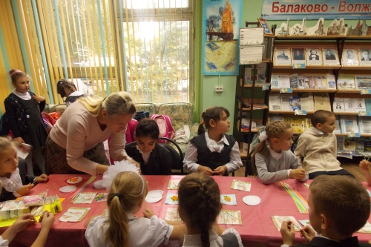
Рукоделие снова становится популярным

18.09.2015 - Мастер-класс по декоративно-прикладному творчеству
18 сентября в МАУК "Балаковская Городская Центральная Библиотека прошла выставка "Hand Made - это модно!".
Hand Made - вид ручной работы из различных подручных материалов, который с каждым днем становится все более популярным. Люди хотят создавать свой неповторимый интерьер и атмосферу домашнего уюта своими руками. Жителям нашего города была предоставлена возможность попробовать свои силы в различных техниках рукоделия: декупаж, вышивка, вязание, бисероплетение, работа с деревом, тканью, лепка из глины и соленого теста.
В выставке и мастер-классах по декоративно - прикладному творчеству приняли участие и педагоги Центра дополнительно образования детей - Шаповалова Л.И. (изостудия глиняной игрушки), Николаева И.В. (изостудия "Семицветик"). Проведенные нашими педагогами мастер-классы по росписи изделий из глины и работе с бумагой в технике квиллинг пользовались большой популярностью у посетителей выставки.

Автор: Николаева И.В.
педагог дополнительного образования
МАОУ ДОД ЦДОД
Смотреть фотоальбом "Выставка "Hand Made - это модно!"

